**Trường Tiểu học Đoàn Kết Nội dung ôn tập hè năm học: 2022-2023**

Họ và tên: .................................... MÔN: TOÁN

Lớp:............

**ÔN TẬP HÌNH THOI - DIỆN TÍCH HÌNH THOI**

**I. Hệ thông hóa kiến thức trọng tâm**

a) Hình thoi

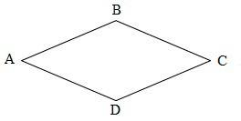

Hình thoi ABCD có:

- Cạnh AB song song với cạnh DC.

Cạnh AD song song với cạnh BC.

- AB = BC = CD = AD.

Hình thoi có hai cặp cạnh đối diện song song và bốn cạnh bằng nhau.

b) Diện tích hình thoi

Diện tích hình thoi bằng tích độ dài hai đường chéo chia cho 2 (cùng một đơn vị đo).

Lý thuyết Toán lớp 4: Ôn tập về hình học

(S là diện tích của hình thoi; m, n là độ dài của hai đường chéo).

**II. Bài Tập**

**Bài 1:** Chọn phát biểu đúng.

1. Hình thoi là hình có bốn góc bằng nhau.
2. Hình thoi là hình có một cặp cạnh song song.
3. Hình thoi là hình có một góc bằng 450.
4. Hình thoi là hình có hai cặp cạnh đối diện song song và bốn cạnh bằng nhau.

**Bài 2:** Hình thoi có diện tích là 60 m2, độ dài một đường chéo là 4m. Tính độ dài đường chéo thứ hai?

A. 15 mét B. 30 mét C. 64 mét D. 460 mét.

**Bài 3:** Một mặt bàn hình chữ nhật có chiều rộng 12dm, chiều dài 2m. Người ta phủ khăn trải bàn hình thoi như hình vẽ. Tính diện tích bàn không được phủ khăn.

|  |  |
| --- | --- |
| Bài giải  ..............................................................................  ..............................................................................  ..............................................................................  ..............................................................................  ..............................................................................  ..............................................................................  .............................................................................. |  |

Bài 4: Tính diện tích hình thoi sau:

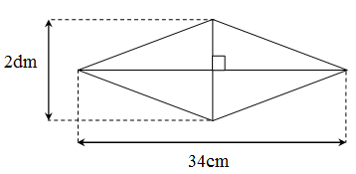

**Bài giải**

.....................................................................................................................................

.....................................................................................................................................

.....................................................................................................................................

.....................................................................................................................................